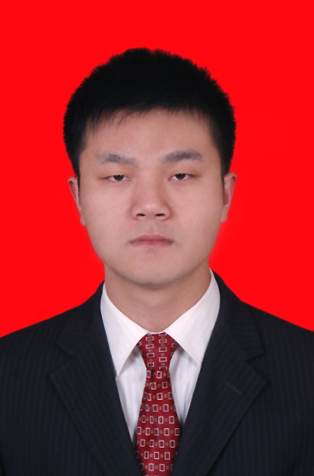
姓 名：刘旭 性 别： 男
政治面貌：中共党员 身 高：180cm
学 历：工学硕士 出生日期：1991/01/26
电 话：15667088268 籍 贯：河南/南阳
邮 箱：553056513@qq.com 专 业：机械制造及其自动化
教育经历
◆ 2013.9--至今 硕士 西安科技大学（西安交通大学联合培养） 机械制造及其自动化
  - 主修课程：先进制造技术、快速成型技术、现代机械控制理论、工程有限元、功能高分子材料、 材料结构与性能、机电综合实验等
◆ 2009.9-2013.7 学士 西安科技大学 机械设计制造及其自动化
  - 主修课程： 机械设计、机械原理、机械控制工程、液压系统传动、理论力学、材料力学、机械制图、金属工艺学等
实习经历
- 实习地点： 西安交通大学国家快速成型制造中心
- 指导教师：李涤尘（教授）、田小勇（教授）
- 实习时间：2014/6-2015/4
- 实习内容：航空复合材料3D打印机研发，主要负责成型机整体框架设计、关键部位设计，以及成型工艺试验。
- 实习成果：第一代、第二代纤维复合材料成型机成功研制、纤维复合材料样件初步打印。
科研经历
- 项目名称：多光源多材料大型选择性激光烧结快速成型机开发及成型工艺研究（863计划项目，项目编号：2015AA042503）
  - 研究目的：大型增材制造设备（选择性激光烧结快速成型机）开发以满足大型复杂零件的快速制备，快速铸造、成型材料开发及零件成型工艺研究。
  - 研究内容：项目主要参与人，主要研究内容：成型机供粉送粉装置结构设计、基于SLS的零件成型工艺研究。
  - 研究成果：
设计了成型机供粉送粉装置、优化了材料成型工艺参数、制件精度与强度大大提高。
发表3篇核心论文；授权实用新型专利2项，申请发明专利1项。
- 项目名称：集群式面曝光快速成型机研发及材料成型工艺研究（陕西省自然科学基础研究计划重点项目（12JK0663））
  - 研究目的：开发低能耗（紫外光源代替激光）、高成型效率（一次成型一个截面）的新一代光固化快速成型机。
  - 研究内容：项目主要参与人，主要研究内容：面曝光快速成型机整体机构设计、机器结构材料选型与装配、相配套的材料成型工艺参数研究。
  - 研究成果：
集群式面曝光成型样机已研制、相配套的成型工艺参数正在试验。
授权实用新型专利1项。
- 项目名称：糖基快速成型机理及工艺研究（陕西省自然科学基金（2012JZ7001）
- 研究目的：发展新型、无污染、多用途为一体的高性能3D打印材料，满足人工骨骼与糖相结合 的生物医学用途、以及人们对于自由食品打印的多用途目的。
  - 研究内容：项目主要参与人，主要研究内容：糖基材料性能研究、成型机理研究、成型工艺研究、成型精度、强度研究等。
  - 研究成果：
发表1篇核心论文；授权实用新型专利1项。
- 备注：以上研究成果（论文、专利）排名均为导师第一、自己第二
科研成果
  - 一种磁流变材料面成型快速成型装置及方法 发明专利 杨来侠、刘旭
  - 一种增材制造双辊阶梯铺粉装置 实用新型 杨来侠、刘旭
  - 一种磁流变材料面成型快速成型装置 实用新型 杨来侠、刘旭
  - 一种改进的三维物体增材制造装置 实用新型 杨来侠、刘旭
  - 聚苯乙烯粉选择性激光烧结工艺参数优化 核心期刊 杨来侠、刘旭、张文明
  - 糖基材料选择性激光烧结实验研究 核心期刊 杨来侠、刘旭、薛英保
  - 人工光合作用研究现状 核心期刊 杨来侠、任秀斌、刘旭
  - PS粉的选择性激光烧结成型工艺研究 核心期刊 杨来侠、刘旭
  - 选区激光烧结聚苯乙烯粉的基础实验研究 核心期刊 杨来侠、刘旭、
获奖情况
- 研究生期间年级排名第一，平均成绩89分
- 研究生国家奖学金，奖金2万元
- 陕西省省一等学位奖学金，奖金8000元
- 校一等奖学金，奖金4000元
- 常州煤科院优秀学生奖学金，奖金1500元
- 校级数学建模竞赛三等奖，学习单项奖等。
英语及计算机水平
- 通过CET-4、CET-6，具有优良的听说读写、英文文献检索阅读和文章写作能力。
- 获得教育部ITAT机械工程师证书，熟练运用AUTO CAD，SolidWorks，CATIA等软件绘图。
- 熟练运用ANSYS、Fluent等有限元软件进行仿真分析
- 熟悉C++、Java编程，可用Java编写小游戏代码。
社会活动经历
- 参加学院学生会，在生活部积极参加、组织各种活动。
- 参加校研会，任学习部部长，组织各种学科竞赛。
自我评价
- 工作上：具有较强的团队管理能力，独立问题解决能力和较强的执行能力，具有较强的抗压能力，责任心强，具有良好的沟通能力和团队合作意识。
- 学习上：勤奋刻苦、认真好学、脚踏实地、能不断地充实自己的专业知识，并主动吸收新知识。
- 生活上：活泼开朗、乐观向上、兴趣广泛、爱好体育运动；适应力强、坚忍不拔、吃苦耐劳、勇于迎接新挑战；在同学中，有良好的人际关系。

